Příloha č. 5

Doplňující informace – data, statistiky
Níže jsou Zadavatelem uvedeny upřesňující informace o provozu systémů, které jsou předmětem veřejné zakázky. Doplňující informace jsou uvedeny v podobě dat a statistik dle aktuálního provozu aplikací.

Požadavky

Požadavky dle čl. 13 (KL SUP-001) přílohy č. 2 závazného návrhu smlouvy, předané k řešení poskytovateli služeb provozu a rozvoje aplikační infrastruktury a služeb MZe (dále jen „Poskytovatel“) podle jednotlivých měsíců a roků:

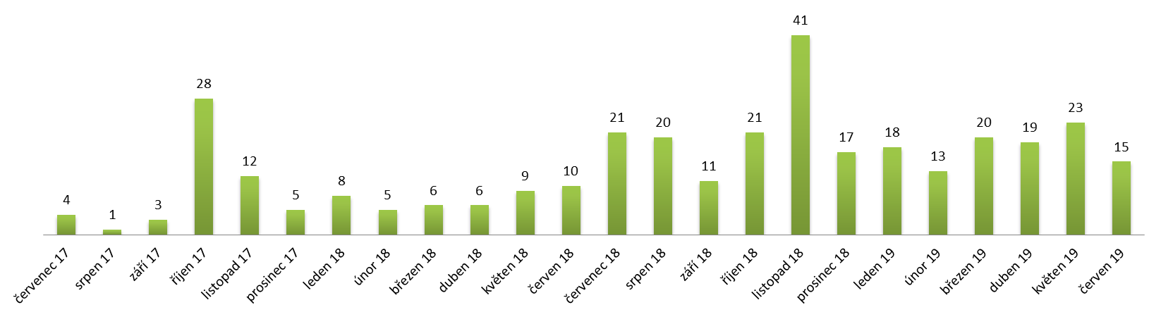
Požadavky dle čl. 13 (KL SUP-001) přílohy č. 2 závazného návrhu smlouvy, předané k řešení Poskytovateli podle času předání (za období červenec 2017 až červen 2019)

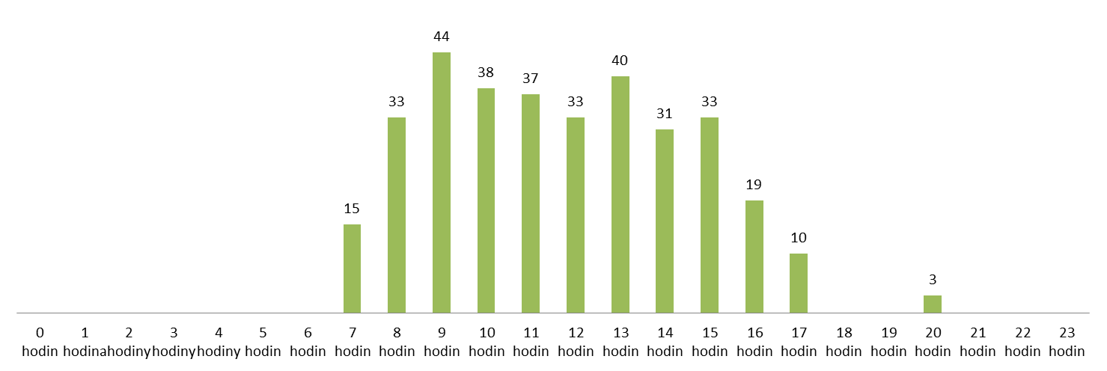

Požadavky dle čl. 13 (KL SUP-001) přílohy č. 2 závazného návrhu smlouvy priority 1 a 2, předané stávajícímu Poskytovateli k řešení – celkový přehled podle měsíců:

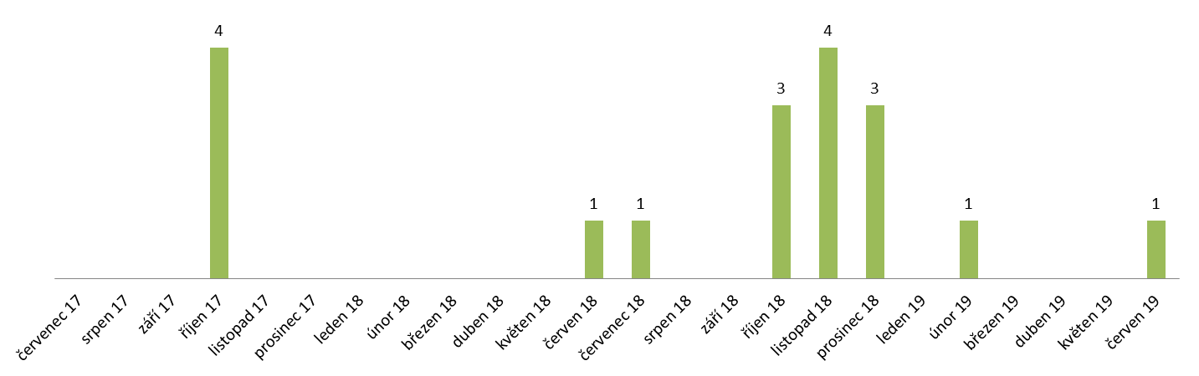

*Zadavatel předpokládá mírné navýšení počtu provozních požadavků ze strany koncových úživatelů z důvodu rozšíření systému o modul žadatele

Monitoring

Dostupnost v úrovni Gold dle čl. 13 (KL PDS -001) přílohy č. 2 závazného návrhu smlouvy (nejedná se o požadovanou dobu SLA, ale pouze o statistická data dle raálného provozu Zadavatele)

Testovací scénář | Leden 2019 | Únor 2019 | Březen 2019 | Duben 2019 | Květen 2019 | Červen 2019
ISND-WUR-P01_VIP | 99,10 | 99,45 | 99,97 | 99,88 | 99,85 | 100
ISND-WUR-P02_VIP | 99,52 | 99,83 | 99,99 | 99,98 | 99,95 | 99,98

Seznam systémem podporovaných dotačních programů k 31.7.2019

Zemědělské DP

Dotační program
1.D. | Podpora včelařství
1.I. | Podpora vybudování kapkové závlahy
1.R. | Podpora restrukturalizace ovocných sadů
1.V. | Podpora restrukturalizace ovocných sadů - EZ
2.A. | Udržování a zlepšování genetického potenciálu hospodářských zvířat
3.a. | Podpora ozdravování polních a speciálních plodin (biologická ochrana)
3.b. | Podpora ozdravování polních a speciálních plodin (izoláty)
3.c. | Podpora ozdravování polních a speciálních plodin (testování)
3.d. | Podpora ozdravování polních a speciálních plodin (šlechtění)
3.e. | Podpora ozdravování polních a speciálních plodin (certifikovaná sadba brambor)
3.h. | Podpora ozdravování polních a speciálních plodin (certifikovaná sadba chmele)
3.i. | Podpora ozdravování polních a speciálních plodin (uznané osivo lnu a konopí)
6. | Genetické zdroje
8.F. | Nákazový fond (8.F. - ozdravení chovů prasat a drůbeže)
8.G. | Nákazový fond (8.G. - AMP)
9.A.a. | Speciální poradenství ŽV
9.A.b.1.,3. | Speciální poradenství RV (publikace,semináře, školení)
9.A.b.2. | Speciální poradenství RV (výstavy)
9.A.b.4.a.-h., j. | Speciální poradenství RV (odrůdové zkoušky)
9.A.b.4.i. | Speciální poradenství RV (odrůdové zkoušky - ekol. zemědělství)
9.E. | Školní závody
9.F.e. | Regionální přenos informací
9.F.i. | Podpora poradenství v zemědělství (odborné konzultace)
9.F.m. | Demonstrační farmy
9.H. | Podpora účasti na mezinárodních veletrzích a výstavách v zahraničí
9.I. | Podpora výuky v produkčním rybářství
10.D. | Podpora evropské integrace nevládních organizací
10.E.a. | Podpora České technologické platformy pro potraviny
10.E.c. | Podpora České technologické platformy pro ekologické zemědělství
10.E.d. | Podpora technologické platformy pro rostlinné biotechnologie
10.E.e. | Podpora technologické platformy pro zemědělství
13. | Podpora zpracování zemědělských produktů
15. | Podpora mimoprodukčních funkcí rybníků
17. | Podpora mimoprodukčních funkcí rybářských revírů
18. | Podpora činnosti potravinových bank a dalších subjektů s humanitárním zaměřením
19. | Podpora na účast producentů a zpracovatelů zemědělských produktů v režimech jakosti
20.A. | Zlepšení životních podmínek v chovu dojnic
20.B. | Zlepšení životních podmínek drůbeže
20.C. | Zlepšení životních podmínek v chovu prasat
20.D. | Zlepšení životních podmínek skotu v chovu BTM
23. | Podpora obcím na zajištění nákladů péče o zvířata umístěná do náhradní péče
Sucho | Zmírnění škod způsobených suchem na zemědělských plodinách
Mráz | Zmírnění škod způsobených mrazem na zemědělských plodinách

Lesnické DP

A. | Finanční příspěvek na opatření k obnově lesů poškozených imisemi a lesů chřadnoucích vinou antropogenních vlivů. (Novela 2018)
B. | Příspěvek na obnovu, zajištění a výchovu lesních porostů do 40 let (Novela 2018).
D. | Příspěvek na ekologické a k přírodě šetrné technologie
G. | Příspěvek na vybrané činnosti mysliveckého hospodaření
H. | Finanční příspěvek na vyhotovení lesních hospodářských plánů za podmínky poskytnutí dat LHP v digitální formě pro potřeby státní správy lesů
I. | Příspěvek na ochranu lesa před kalamitními hmyzími škůdci (Novela 2018).
K. | Chov a výcvik národních plemen loveckých psů a loveckých dravců
N.1. | Ochrana a reprodukce genofondu lesních dřevin
N.1.4. | Ochrana a reprodukce genofondu lesních dřevin - Podpora Národní banky osiva a explantátů lesních dřevin
P.P1-P5 | Poskytování finančních prostředků v oblasti akreditované poradenské činnosti v lesním hospodářství na období 2016-2020
Z24. | Lesní zákon - § 24 (výsadba melioračních a zpevňujících dřevin)
Z26. | Lesní zákon - § 26 (zpracování lesních hospodářských osnov)
Z35. | Lesní zákon - § 35 (meliorace a hrazení bystřin)
Z37. | Lesní zákon - § 37 (náklady na činnost odborného lesního hospodáře)

Od 1. 11. 2019 Zadavatel předpokládá rozšíření počtu dotačních programu o DP Kůrovec, kde očekává počty žádostí v řádu desítek tisíc kusů.

**Od roku 2020 předpokládá zadavatel snížení počtu podporovaných dotačních programů v gesci MZe nejméně o polovinu, z tohoto důvodu Zadavatel zapracoval do závazného vzoru smlouvy Paušální katalogový list ISND -003 a ISND -004. Vzhledem ke skutečnosti, že Zadavatel chce být připravený i na možnost krizového scénáře, do závazného vzoru smlouvy byla zapracovaná možnost cese, která umožňuje poskytnout klon systému národních dotací, spolu s platnou smlouvu organizaci, do jejíž gesce bude převedena část dotačních programů. Za účelem efektivního rozdělení smluv, možnost cese byla zohledněna samostatnými Paušálními KL ISND -005 až ISND -008.
Snížení počtu dotačních programů podporovaných v rámci systému znamená možné snížení počtu požadavků ať již provozního či rozvojového charakteru, ostatní povinnosti ze smlouvy jsou i po snížení počtů dotačních programů, platí v plném rozsahu.
V případě, že dojde k využití možnosti dle odst. 28.10 Smlouvy převést jako postupitel svá práva a povinnosti ze Smlouvy na třetí osobu, bude Zadavatel postupovat následujícím způsobem:
- Odst. 28.10 Smlouvy nikdy nebude uplatněn bez realizace klonu systému ISND a jeho přemístění do prostředí postupníka
- Realizace klonu a případná migrace dat bude hrazena z Ad hoc služeb.
- Dodavatel systému realizuje klon výhradně z pozice aplikačního dodavatele a poskytne nezbytnou součinnost provozovateli infrastruktury a provozovatelům dalších navazujících systémů za účelem zajištění funkčnosti klonovaného systému v novém prostředí.
- Dodavatel systému ISND zajistí veškeré povinnosti vyplývající ze smlouvy i ve vztahu ke klonovanému systému.
- KL ISND – 003 a ISND -004 bude aktivován na žádost Objednatele ve chvíli, kdy dojde k přechodu části dotačních programů na jinou státní organizaci a dojde ke snížení jejich rozsahu nejméně o polovinu, zároveň nedojde k využití možnosti dle odst. 28.10. Tato skutečnost bude dodavateli oznámená nejméně 3 měsíce předem.
- Odst. 28.10 smlouvy a aktivace souvisejících paušálních KL bude dodavateli oznámená nejméně 3 měsíce před aktivaci.
- Zadavatel může jednostranně určit libovolně dlouhou přechodnou dobu nezbytnou k převedení dotačních programů na jinou státní organizaci, po přechodnou dobu budou aktivní KL ISND -001 nebo ISND -002 v plném rozsahu

*** Celkový počet dotačních programů se každý rok mění s ohledem na schválené zásady, kterými se stanovují podmínky pro poskytování dotací v daném roce, které jsou k dispozici zde : http://eagri.cz/public/web/mze/dotace/narodni-dotace/ . Další proměnlivou částí je počet žádostí u jednotlivých dotačních programů, který se pohybuje od 1 žádosti až po desítky tisíc žádostí v rámci jednoho dotačního programu.

